**ПРАКТИЧЕСКОЕ ЗАДАНИЕ №4**

Тема: Заполнение таблиц данными.

Цель: Освоение методов заполнения таблиц в SQL Server.

Задания:

1. Создать запросы SQL на заполнение базы данных из Практического задания №3 данными, используя запросы SQL (не менее 7 записей в каждую таблицу). Вывести на экран содержимое таблиц.

2. Используя запросы SQL удалить одну запись из каждой таблицы по заданному условию.

3. Создать запросы на изменение данных во всех таблицах.

4. Вывести на экран новое содержимое таблиц.

5. Используя запросы SQL изменить одно поле в двух записях из двух разных таблиц, использовать условие.

6. Вывести на экран новое содержимое таблиц.

7. Оформить отчет.

Вариант ­­– 13

База данных «ТУРИСТИЧЕСКОЕ АГЕНТСТВО»

Выполнение задания 1

Созданы запросы SQL на заполнение базы данных из Практического задания №3 (Рисунки 4.1 – ).

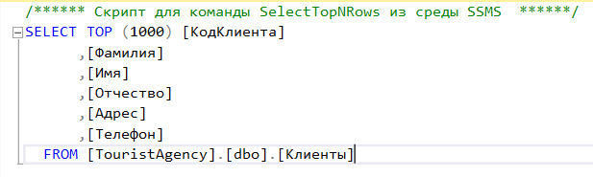

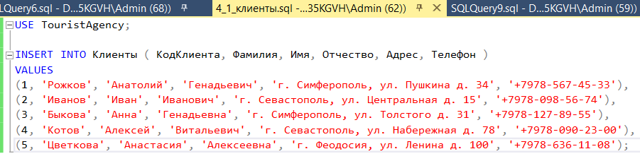

Рисунок 4.1 – Запросы на заполнение данными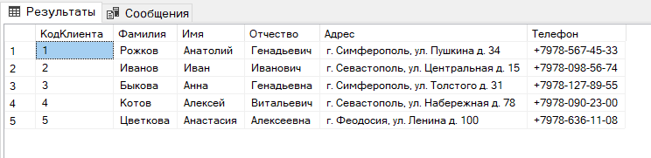

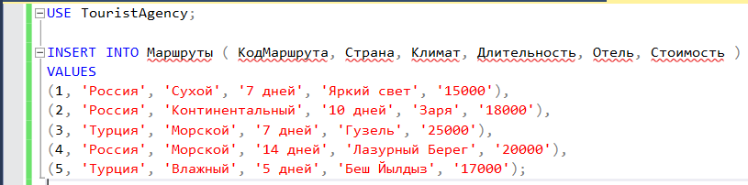

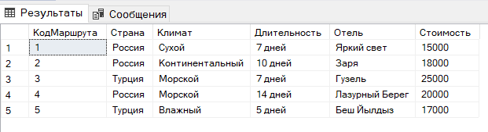

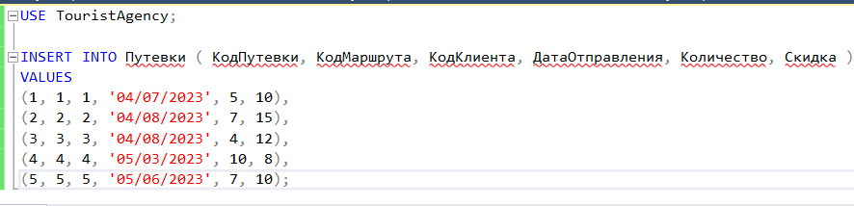

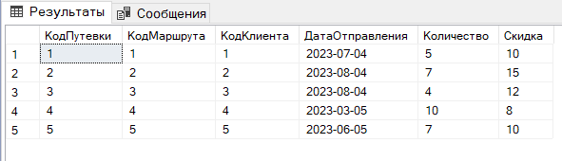

Выполнение задания 2

Рисунок 4 – таблицы «Клиенты»

Рисунок 2.2 – Конструктор таблицы «Клиенты»

Рисунок 2.3 – Запрос на создание таблицы «Маршруты»

Рисунок 2.4 – Конструктор таблицы «Маршруты»

Рисунок 2.5 – Запрос на создание таблицы «Путевки»

Рисунок 2.6 – Конструктор таблицы «Путевки»

Выполнение задания 3

Разработаны запросы на создание связей между сущностями «Клиенты», «Маршруты» и «Путевки» (Рисунки 2.7 – 2.9).

Рисунок 2.7 – Запрос на связь «Маршруты» и «Путевки»

Рисунок 2.8 – Запрос на связь «Клиенты» и «Путевки»

Рисунок 2.9 – Схема данных

Выполнение задания 4

Созданы запросы на заполнение данными таблиц (Рисунки 2.10 – 2.15).

Рисунок 2.10 – Запрос на заполнение данными

Рисунок 2.11 – Таблица «Клиенты»

Рисунок 2.12 – Запрос на заполнение данными

Рисунок 2.13 – Таблица «Маршруты»

Рисунок 2.14 – Запрос на заполнение данными

Рисунок 2.15 – Таблица «Путевки»

Выполнение задания 5

Создан запрос, выводящий данные по условию из двух таблиц (Рисунки 2.16 – 2.17).

Рисунок 2.16 – Запрос на вывод данных по условию

Рисунок 2.17 – Результат запроса

Выполнение задания 6

Создан запрос с выводом данных с максимальным значением (Рисунки 2.18 – 2.19).

Рисунок 2.18 – Запрос на вывод данных с максимальным значением

Рисунок 2.19 – Результат запроса на вывод данных с максимальным значением

Выполнение задания 7

Создан запрос с выводом данных в указанном диапазоне значений (Рисунки 2.20 – 2.21).

Рисунок 2.20 – Запрос на вывод данных в указанном диапазоне значений

Рисунок 2.21 – Результат запроса с выводом данных в диапазоне значений

Выполнение задания 8

Создан запрос на изменение указанных данных (Рисунки 2.22 – 2.24).

Рисунок 2.22 – Запрос на изменение указанных данных

Рисунок 2.23 – Таблица до выполнения запроса

Рисунок 2.24 – Результат запроса на изменение

Выполнение задания 9

Создан запрос на удаление указанных данных (Рисунки 2.25 – 2.27).

Рисунок 2.25 – Запрос на удаление данных

Рисунок 2.26 – Таблица до выполнения запроса

Рисунок 2.27 – Результат запроса на удаление данных

Вывод: В рамках практической работы были освоены навыки создания запросов для баз данных. Разработана база данных, включая создание сущностей и их атрибутов, а также связей между ними. Были созданы запросы на заполнение таблиц данными. Также созданы запросы для вывода данных по заданным условиям из нескольких таблиц, в том числе запросы для нахождения максимального значения и для выборки данных в заданном диапазоне. Кроме того, разработаны запросы на изменение и удаление данных в таблицах.